*** Eté 2019 ***

Petite annonce
La session d’été 2019 se prépare, je recherche pour ces vacances
(du 08/07/19 au 02/08/19) :
Une équipe d’animation sérieuse, motivée et dynamique!

C'est pour un centre de loisirs SANS hébergement
accueillant des enfants de 3 à 14 ans.

Où: Fresquiennes 76570 petit village à environ 25 min de Rouen.

Mission: animer, être à l’écoute, encadrer, être motivé,
avoir le sourire et aimer son travail!!!

BAFA COMPLET
(ou stagiaires)

Si tu es en plus musicien, danseur, comédien, chanteur...
bref artiste en tout genre, tu es le bienvenu!!!

Envoyez CV & lettre de motivation à l’adresse suivante
avant le 12 janvier 2019:
Mairie
Centre de Loisirs : Gwenaëlle
41 rue du centre
76570 Fresquiennes

Ou clsh.fresquiennes@gmail.com

La matinée entretien et recrutement aura lieu :
Samedi 9 février 2019.
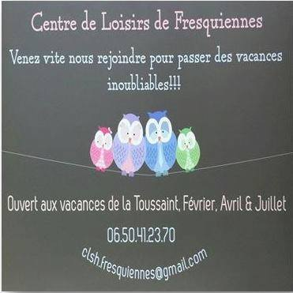
à partir de 8h30 à la mairie

